  Фотография | Имя | Возраст | Наличие братьев и сестер | Ссылка на сайт  «Счастливое детство - в семье»
 | Татьяна | 6 лет | Иван 16 лет,  Елизавета 10 лет,  Александр 9 лет | http://deti.educaltai.ru/chil ds/list/3429/
 | Александр | 15 лет | - | http://deti.educaltai.ru/chil ds/list/3430/
 | Виктория | 8 лет | - | http://deti.educaltai.ru/chil ds/list/3440/
 | Андрей | 3 года | - | http://deti.educaltai.ru/chil ds/list/3445/

 |   Надежда | 6 лет | - | http://deti.educaltai.ru/chil ds/list/3438/
 | Каролина | 14 лет | - | http://deti.educaltai.ru/chil ds/list/3439/
 | Александр | 12 лет | Юлия 15 лет,  Владислав 9 лет | http://deti.educaltai.ru/chil ds/list/3431/
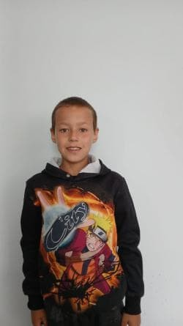 | Владислав | 9 лет | Александр 12 лет,  Юлия 15 лет | http://deti.educaltai.ru/chil ds/list/3432/

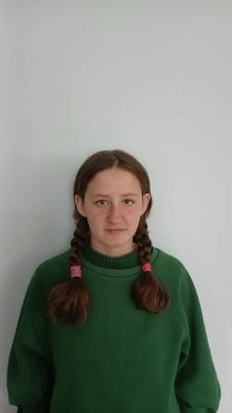 | Юлия | 15 лет | Александр 12 лет,  Владислав 9 лет | http://deti.educaltai.ru/chil ds/list/3433/
 | Никита | 2 года | Руслан 1 год | http://deti.educaltai.ru/chil ds/list/3435/
 | 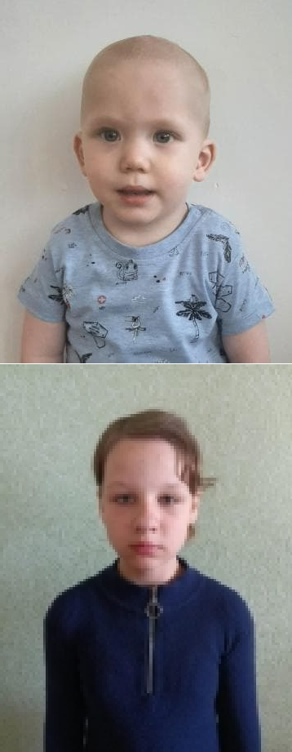  Руслан | 1 год | Никита 2 года | http://deti.educaltai.ru/chil ds/list/3436/
 | Екатерина | 11 лет | - | http://deti.educaltai.ru/chi lds/list/3441/

 |   Эдуард | 12 лет | - | http://deti.educaltai.ru/chil ds/list/3437/
 | Сухроб | 11 лет | - | http://deti.educaltai.ru/chil ds/list/3422/
 | Анжела | 14 лет | - | http://deti.educaltai.ru/chil ds/list/3423/
 | Галина | 14 лет | - | http://deti.educaltai.ru/chil ds/list/3443/
 | Максим | 13 лет | - | http://deti.educaltai.ru/chil ds/list/3446/

 |   Лидия | 15 лет | - | http://deti.educaltai.ru/chil ds/list/3427/
 | Юрий | 1 год | - | http://deti.educaltai.ru/chil ds/list/3434/

